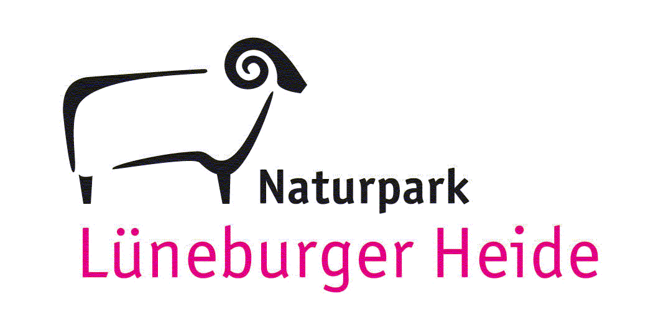
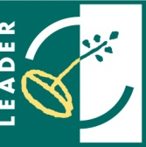
Bitte ausgefüllt abgeben bei:

Naturparkregion Lüneburger Heide
c/o Landkreis Harburg
Schloßplatz 6, 21423 Winsen (Luhe)
Tel. 04171 - 693-145
lina.dening@naturpark-lueneburger-heide.de

Informationen zum LEADER-Programm sowie zum Wettbewerb „kulturlandschaftsprägende Elemente“ erhalten Sie bei Lina Dening bzw. finden Sie im Internet unter www.naturpark-lueneburger-heide.de

Datum:
Projektbeschreibung für den Wettbewerb „Kulturlandschaftsprägende Elemente“

Titel des Projekts:

Informationen zum Antragsteller:in

Institution / Antragsteller:in
Ansprechpartner:in:
Straße, Hausnummer:
PLZ, Ort :
Telefon:
E-Mail:
Rechtsform:
Vorsteuerabzugsberechtigung: | Ja  Nein
Ort der Investition (inkl. Flurstück):

Eigentumsverhältnisse des
Ortes:

Einverständniserklärung der Grundeigentümer:in: | Vorhanden

Projektkurzbeschreibung

- Zeitraum (geplanter Projektbeginn und Ende)
Zur Beschlussfassung der LAG müssen alle notwendigen Genehmigungen „ausgelotet“ sein. Bei Antragstellung beim ArL müssen alle Genehmigungen vorliegen. Der Antrag muss spätestens 3 Monate nach LAG Beschluss beim ArL eingereicht werden.

Umsetzungsstart des Projektes: | Geplanter Projektabschluss:

- Ausgangslage und Maßnahmenbeschreibung

Beschreiben Sie das Objekt und ggf. die Bedeutung für den Ort, die baukulturelle Bedeutung die Nutzung des Objekts sowie die Ausgangslage und die Maßnahmen, die Sie umsetzen möchten.

- Bedeutung des Projekts für die Zielerreichung des Regionalen Entwicklungskonzepts der LEADER-Naturparkregion Lüneburger Heide 2023-2027:

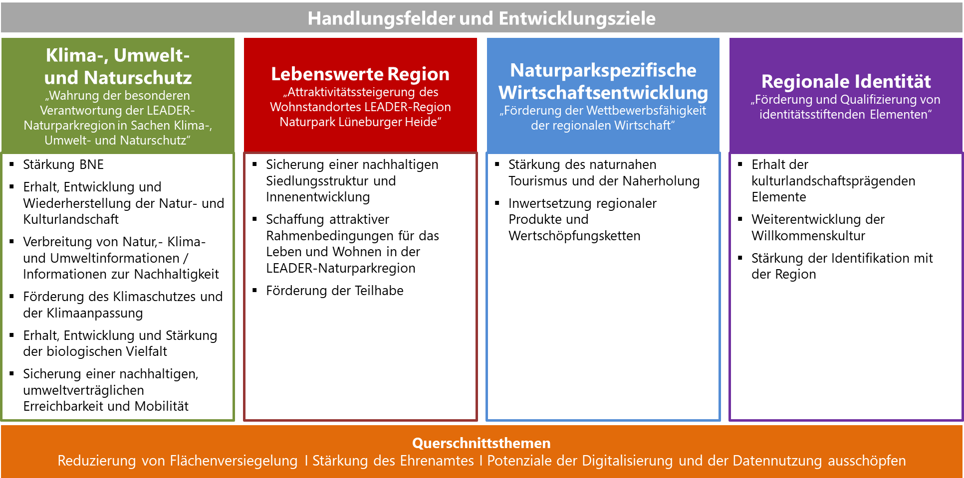
Übersicht der Ziele der LEADER-Naturparkregion Lüneburger Heide:

Weitere Erläuterungen zu den Zielen finden Sie im Regionalen Entwicklungskonzept:
https://naturpark-lueneburger-heide.de/eu-foerderung-leader/projektantrag-stellen

Bitte erläutern Sie den Beitrag Ihres Projektes zu den Zielen der LEADER-Naturparkregion Lüneburger Heide:

- Weitere Qualitätskriterien
Bitte erläutern Sie die Wirkung innerhalb der Qualitätskriterien.

Das Objekt ist von baukultureller Bedeutsamkeit, da…

Das Objekt ist ortsbildprägend, da…

Das Objekt ist von touristischer Relevanz, da…

Das Objekt hat einen Wert für die Allgemeinheit, da…

Innerhalb des Projektes sind ökologischem ökonomische, soziale und kulturelle Aspekte berücksichtigt, da…

Das Projekt fördert die Sichtbarkeit der LEADER-Region und des Naturparkes, da…

Das Projekt fördert die Kooperation und Vernetzung in der Region, da…
Bei Projekterfolg sind folgende weitere Aktivitäten geplant:

Das Projekt wird mit Hilfe ehrenamtlichen Engagements umgesetzt, es engagiert sich…

- Sichtbarkeit des Naturparks
Bitte beschreiben Sie, wo und wie Sie die Logi des Naturparks, der EU und von LEADER einsetzen werden.

- Projektnachhaltigkeit und Folgekosten (Wirtschaftlichkeit/ Finanzierung)

Bitte erläutern Sie, wie das Projekt nach der geförderten Laufzeit organisatorisch und wie es finanziell fortgeführt wird? (Das „Projekt“ muss entsprechend des Zuwendungsbescheides des Landes bis zu 12 Jahren erhalten/ fortgeführt werden)

- Übersicht der Kosten
(qualifizierte Kostenschätzung der einzelnen Maßnahmen als Anlage anfügen)

Projektbaustein: | Höhe der Kosten:

- Finanzierung

Jahr | 20_ | 20__
Anteil LEADER

Anteil Dritter

Öffentliche Kofinanzierung
Eigenanteil

Kosten Gesamt:

Entstehen innerhalb des Projektes Einnahmen?
Wenn ja, erläutern Sie bitte in welcher Höhe und wodurch.

Wurde bereits mit der Umsetzung des Projektes begonnen?

Ja
Nein
(Hinweis: Doppelklick zur Aktivierung)

Projektanlagen
- Qualifizierte Kostenschätzung
- Baubeschreibung (Zeichnung)
- Aussage zur öffentlichen Kofinanzierung
- Fotos, Skizzen bzw. Pläne zur Beschreibung

Bitte informieren Sie sich über die Auflagen und Bedingungen, die bei der Förderung durch EU-Mittel durch die LEADER Naturparkregion einzuhalten sind. Informationen hierzu finden Sie u.a. in den Merkblättern zum LEADER Antrag. Besonders möchte ich Sie auf die Einhaltung des Vergaberechts und der Mittelbindungsfrist von 12 Jahren hinweisen. Durch die Inanspruchnahme von EU-Mitteln verpflichten Sie sich, das Projekt im Sinne der Förderung über den genannten Zeitraum aufrecht zu erhalten.

Ihre personenbezogenen Daten sowie Projektunterlagen werden von der Naturparkregion Lüneburger Heide e.V. zur Bearbeitung des Projektes gespeichert. Die Projektunterlagen werden dem Gesamtvorstand von LEADER und Naturparkregion sowie den Mitgliedern der Lokale Aktionsgruppe zur Verfügung gestellt, um die Bewertung der Unterlagen vornehmen zu können. Die Sitzungen der Lokalen Aktionsgruppe, in denen auch die Projekte besprochen werden, sind öffentlich. Projekttitel, wesentlicher Inhalt und Träger werden auf der Internetseite des Naturparks www.naturpark-lueneburger-heide.de im Sinne der Transparenz des Einsatzes der Fördermittel veröffentlicht, ebenso wie die Protokolle der Sitzungen der Lokalen Aktionsgruppe, in denen auch die Projektbewertung dokumentiert wird.

- Infobrief der Naturparkregion Lüneburger Heide e.V.
Möchten Sie den Infobrief der Naturparkregion Lüneburger Heide e.V. erhalten, in dem wir etwa 3-4 Mal jährlich über die Arbeit des gemeinnützigen Vereins sowie über LEADER berichten?

Ja
Nein

Dem Erhalt des Infobriefes können Sie jederzeit widersprechen.

